#інфознайко

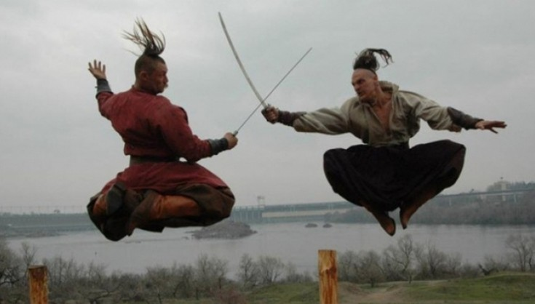А чи знаєте ви, що гопак – це не просто танок, а й вид бойового мистецтва? А чи чули ви щось про історію його виникнення?

Появу гопака відносять до XVI-XVIII ст. і пов’язують із козаками Запорозької Січі. Тож природно, що спочатку у танку брали участь виключно чоловіки, і виконувався він козаками переважно у парах. Цей танок – своєрідний діалог, в якому виконавці демонстрували свій характер, а також силу і мужність.

Коли козак потрапляв на Січ, його одразу скеровували на навчання: вчили читати й писати, грати на музичних інструментах і…  – танцювати. Це здається трохи дивним, але лише на перший погляд. Насправді ж, під час танцю козаки відпрацьовували основні бойові елементи – блискавичну швидкість, потужні удари рук і ніг, сталеву стійку й тактику, характер і емоційний заряд. Декілька років таких танців, і хлопчина перетворювався на справжнього воїна. Бо виконувати такі рухи без натренованого тіла було просто неможливо. Досвідчені козаки знали логіку танцю: вони починали рухатися повільно, відкриваючи танок простими кроками і закінчуючи наскоками й карколомними стрибками. Це мистецтво призначалось виключно для чоловіків і передавалось від батька до сина.

А чи знаєте ви, що гопак в часи козаччини мав ще й об’єднавчу функцію? Танцем вирішувалися найскладніші й суперечливі питання. Зокрема, коли серед козаків не було єдності, а діяти потрібно було не зволікаючи, гетьман брав у руки булаву, символ влади, і виходив танцювати гопака. Поступово до нього приєднувалися козаки, висловлюючи таким чином згоду і підпорядкування гетьману. Іноді бувало так, що вся Січ пускалася в танок. І була тоді будь-яка справа козакам по плечу.

Що таке бойовий гопак?  Чи правда, що в Україні його офіційно визнано видом спорту? Які напрямки цього танку існують в Україні? З якими видами бойового мистецтва світу може достойно конкурувати бойовий гопак? Які школи бойового гопака існують в Україні та які змагання проводяться?

Хочете отримати відповіді на ці запитання та дізнатись більше про цей унікальний танок? Завітайте до "Юного читача", бо, як виявляється, про гопак написані книги, йому присвячені сторінки багатьох енциклопедій та періодичних видань, які ви знайдете на наших полицях. Тож гайда до бібліотеки!

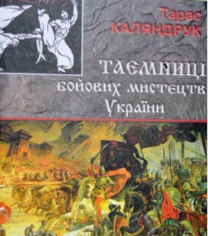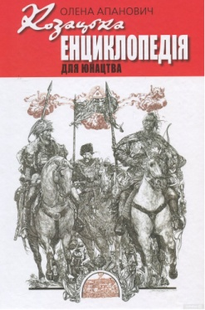Апанович, О. Козацька енциклопедія для юнацтва. – Київ : Веселка, 2009. – 712 с.

Каляндрук, Т. Таємниці бойових мистецтв України / Т. Каляндрук. – Львів : ЛА Піраміда, 2007. – 304 с.

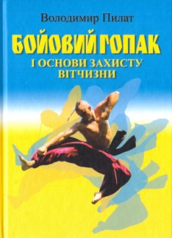

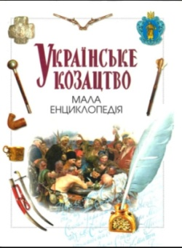Пилат, В. Бойовий Гопак і основи захисту Вітчизни / В. Пилат. – Київ : Україна, 2016. – 170 с.

Українське козацтво. Мала енциклопедія. – Київ : Генеза ; Запоріжжя : Прем’єр, 2002. – С. 111.

Гоп-гоп, гоп-па-пак! : [Національний танець. Виник на Запорізькій Січі] // Куля. – 2019. - № 7.

Закалюжний, Л. Бойовий гопак : [Вірш. Є малюнки елементів руху гопака] / Л. Закалюжний // Пізнайко від 6 років. – 2018. - № 11.

